Handleiding Cadeaukaart Envelop

Benodigdheden: Gedessineerd stevig Papier of karton
Bijpassend effen papier in 2 kleuren
Stukje lint
Schaar
Mesje
Dubbelzijdig plakband
Optie: figuurstans

Snijd of knip 2 stukken uit het gedessineerd karton/papier:
1 stuk van 10x 14,5 cm. Ril (vouwlijn maken) deze op 10 en 14 cm.
1 stuk van 10 x 10 cm. Ril deze op 6 cm.
Vouw de rillijnen goed om.
Plak dan de 2 stukken van 4 cm x 10 (laatste deel op beide stukken karton) met de buiten zijde tegen elkaar aan, met dubbelzijdig plakband, maar alleen de rand! Dus let goed op dat een cadeaukaart er makkelijk ingeschoven kan worden.
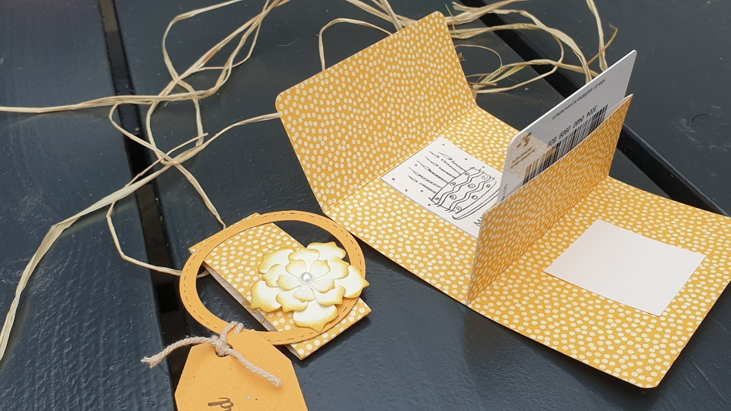

Beplak beide binnenzijden van de envelop met een afstekend effen papier, zodat U daar op kunt schrijven. Eén van de 2 kan ook met een plaatje, stempel of iets dergelijks bedrukt worden. De envelop is nu klaar.
Nu nog de schuifband
Knip een strook gedessineerd karton, liefst een bijpassende, maar wel ander dessin dan die van de envelop. Van 14,5 x 3 cm.
Vouw hem om de envelop, zorg dat er een cadeaukaartje in zit (bij het maken heb ik mijn rijbewijskaart er steeds in gestopt), want anders zou de band te krap worden. Plak de strook op elkaar. Je hebt nu een schuifband. Deze kan je versieren met wat je wil. Leuk is het om er een kaartje aan te hangen of op te plakken met “Gefeliciteerd” er op.
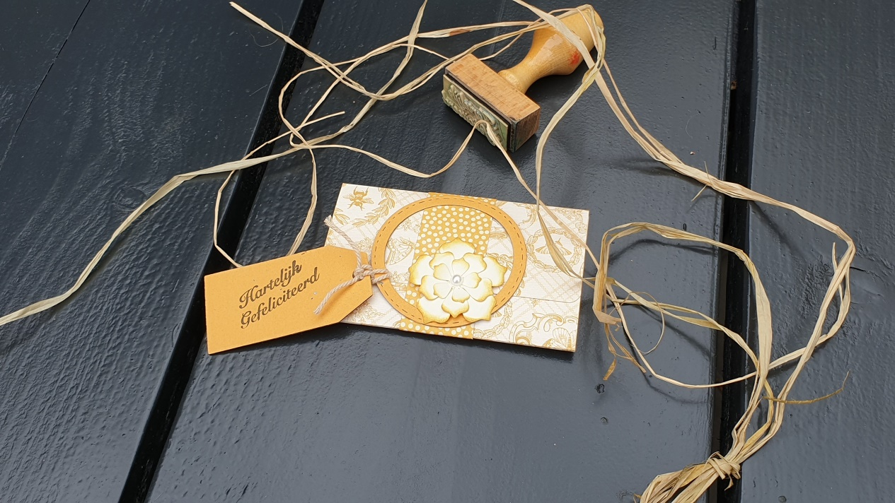
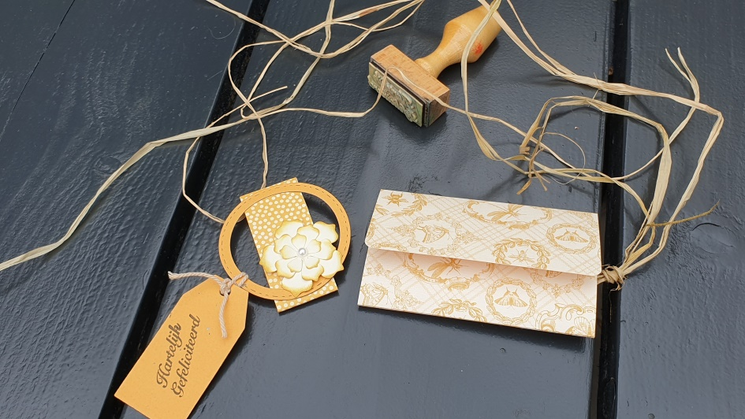
Veel Plezier met maken!

